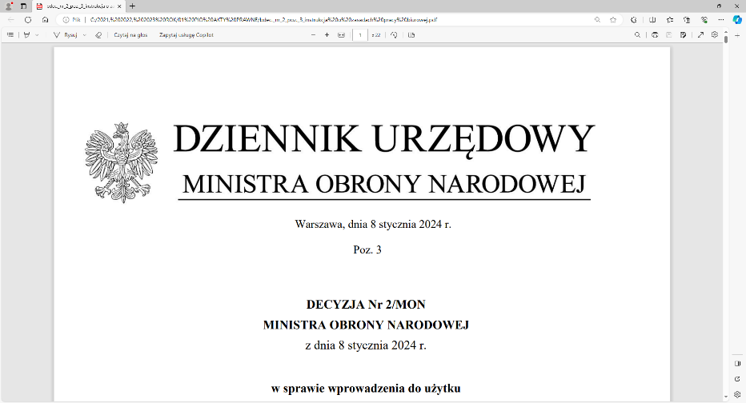

**4 Regionalna Baza Logistyczna**

*im. gen. broni Tadeusza Jordan-Rozwadowskiego*

**wz. Komendant**

**płk Jacek Szmalenberg**

T: 2612 (B5)

Wrocław, dnia 04 kwietnia 2025 r.

**https: //platformazakupowa.pl/pn/4rblog**

**Dotyczy**: postępowania o udzielenie zamówienia publicznego którego przedmiotem jest: **dostawa** **– ZESTAW KONTENEROWY CROSSFIT II NR SPRAWY: MAT/65/MT/2025**

**WYJAŚNIENIA TREŚCI SWZ**

Zamawiający 4 Regionalna Baza Logistyczna z siedzibą we Wrocławiu, działając na podstawie art. 135 ust. 6 Ustawy z dnia 11 września 2019 r. - Prawo zamówień publicznych - dalej jako ustawa Pzp, poniżej przesyła treść zapytań (bez ujawniania źródła) wraz z wyjaśnieniami treści SWZ:

**Pytanie 1:**

W załączniku nr 2 do Umowy Wymagania eksploatacyjno – techniczne dla sprzętu sportowego ,,Zestaw kontenerowy CROSSFIT II’’ Zamawiający wymaga dostawy kontenera   
o zunifikowanych rozmiarach i systemach transportowych posiadających międzynarodowy certyfikat ISO’’.

Czy zamawiający wymaga, aby kontener przystosowany był również do załadunku za pomocą urządzenia hakowego typu MULTILIFT MK IV z systemem rolkowym 20 stóp, sposobem rozładunku i załadunku pod kątem min 60 stopni za pomocą przyspawanego w górnej części kontenera zaczepu hakowego bez dodatkowego osprzętu (platforma załadowcza lub rama kontenerowa ,,H’’), przeznaczonego do transportu kołowego, powietrznego np. samolot   
i morskiego.

**Odpowiedź:**

Zaczep typu MULTILIFT MK IV nie jest elementem niezbędnym do oczekiwanych możliwości wykorzystania Zestawu kontenerowego Crossfit. Zamawiający oczekuje możliwości maksymalnego wykorzystania ilości punktów zaczepu i na jak największej ilości osób ćwiczących. Zawiesia hakowe na górze kontenera i możliwości załadunku i rozładunku   
za pomocą wózków widłowych są elementem wystarczającym.

Magdalena TOMETCZAK

tel: 261 651 082

e-mail: [4rblog.przetargi@ron.mil.pl](mailto:4rblog.przetargi@ron.mil.pl)

4 Regionalna Baza Logistyczna ul. Pretficza 24-28

tel: 261 651 080 50- 984 Wrocław

e-mail: [4rblog.przetargi@ron.mil.pl](mailto:4rblog.przetargi@ron.mil.pl)

**Pytanie 1:**

W załączniku nr 2 do Umowy Wymagania eksploatacyjno – techniczne dla sprzętu sportowego ,,Zestaw kontenerowy CROSSFIT II’’ pkt. 8 Warunki gwarancji ppkt.2 Zamawiający wymaga, aby zakupiony sprzęt był nowy, nieużywany. Prosimy   
o potwierdzenie czy pod pojęciem sprzęt Zamawiający rozumie również sam kontener ISO 1C.

**Odpowiedź:**

Kontener jako podstawowy element składowy zestawu, który stanowi oparcie i podstawę wszelkich urządzeń do ćwiczeń powinien być fabrycznie nowy.

„z upoważnienia Komendanta 4 Regionalnej Bazy Logistycznej”

**wz. KIEROWNIK**

**SEKCJI ZAMÓWIEŃ PUBLICZNYCH**

/-/ Patrycja GALEZ

Magdalena TOMETCZAK

tel: 261 651 082

e-mail: [4rblog.przetargi@ron.mil.pl](mailto:4rblog.przetargi@ron.mil.pl)

4 Regionalna Baza Logistyczna ul. Pretficza 24-28

tel: 261 651 080 50- 984 Wrocław

e-mail: [4rblog.przetargi@ron.mil.pl](mailto:4rblog.przetargi@ron.mil.pl)